2. Distâncias no Universo
2.2. Distâncias para além do Sistema Solar e ano-luz
Responde às questões consultando o teu manual. [Págs. 41-46]

- Completa as frases seguintes utilizando as palavras que se encontram dentro do retângulo. Se tiveres dúvidas, consulta a pág. 41 do teu manual.
celeste planetas movimento
Terra estrelas Sistema
Solar afastadas unidade

(A) Os ____________________ têm, quando vistos da Terra, um movimento errante na esfera ____________________.
(B) O ____________________ errante dos planetas é percetível uma vez que os planetas se encontram relativamente próximos da ____________________.
(C) As estrelas encontram-se tão ____________________ da Terra e do ____________________ Solar que o seu movimento não é percetível.
(D) Dado que as ____________________ estão muito afastadas de nós, a ____________________ astronómica, utilizada para medir distâncias no Sistema ____________________, pode já não ser a mais apropriada.
- Lê com atenção o texto apresentado e identifica a constelação que podes ver na figura. Deverás preencher o nome da constelação no espaço abaixo indicado.
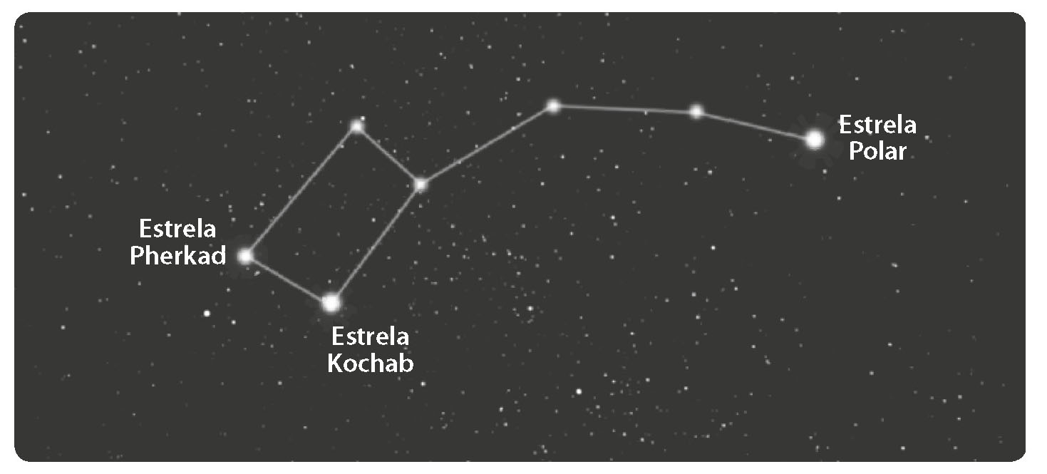

“Olá. Penso que já me conheces, pois uma das minhas estrelas, a Estrela Polar, ajuda-te a encontrar o norte. O meu nome completo é pequeno pois contém apenas duas palavras. Mas, afinal quem sou eu?”

- Em cada uma das seguintes frases, indica qual dos termos alternativos torna a frase correta.
- Apesar de as estrelas se representarem, muitas vezes, em mapas celestes/geográficos no plano do papel, umas estrelas estão mais próximas da Terra, enquanto outras estão mais afastadas.
(B) As estrelas estão distribuídas no Espaço a duas/três dimensões.
(C) A unidade de comprimento/tempo mais apropriada para medir a distância da Terra às estrelas é o quilómetro/ano-luz.
(D) Para expressar distâncias para além do Sistema Solar, uma das unidades que pode ser utilizada como unidade de comprimento é a distância que a luz/som percorre, no vazio, durante um século/ano.
(E) A partir da distância de uma esfera/estrela à Terra, expressa em quilómetros, podes calcular essa mesma distância em anos-luz.


- Faz uma lista das palavras que estão a negrito
nas págs. 41 e 42 do teu manual e procura-as
na sopa de letras.

- Completa o seguinte texto, utilizando as palavras que se encontram dentro do retângulo.
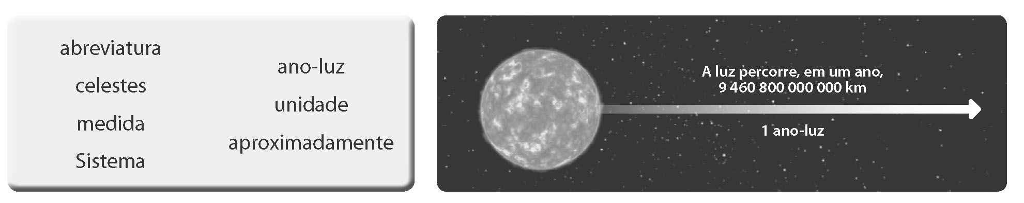

“Para expressar distâncias a objetos ____________________ que se encontram para além do
____________________ Solar, é usual utilizar-se, como unidade de ___________________, a distância que
a luz percorre, no vazio, durante um ano. Esta _________________ designa-se por __________________,
cuja ____________________ é a.l., e corresponde, ____________________, a 9 460 800 000 000 km.”

- Faz a associação correta entre os elementos da coluna A e as unidades mais apropriadas da coluna B.
